ШАМОВА ГУЗЕЛЬ ЗУФАРОВНА

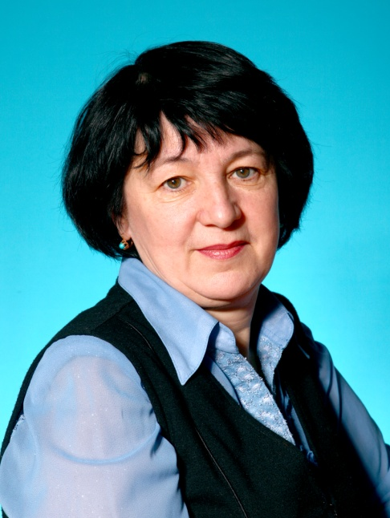
Шамова Гузель Зуфаровна родилась в городе Казани 30.09.1956 года. Имеет высшее образование, закончила Ульяновский государственный педагогический институт в 1984 году по специальности дошкольная педагогика и психология,квалификация по диплом «Преподаватель дошкольной педагогики, психологии и частных методик».
Начиная с 1984 года работаетв школе №7 г.Нижнекамска учителем музыки, а с 1994 года - заместителем директора по воспитательной работе в этой же школе.
Творческая, активная она развивает общественную деятельность среди учащихся и педагогов. Выступает на городских и республиканских мероприятиях. За плодотворный труд в 1997 годунаграждена Почетной грамотой управления образования города Нижнекамска.
В 1998 году по приглашению директора гимназии №1 имени Мусы Джалиля Гузель Зуфаровна начинает возглавлять эстетический центр при гимназии.
За годы ее руководства эстетический центр при гимназии приобретает новое лицо. Появляются такие студии как хореографическая, театральная, изобразительная. Новое направление берет и музыкальная школа, существовавшая при гимназии, став музыкальной студией. Благодаря использованию в своей работе инновационных методов и приемов, поднимается рейтинг эстетического центра при гимназии.
Умелое руководство коллективом, компетентность Гузель Зуфаровны привлекают к себе все больше и больше новых творческих педагогов. Появляются новые хореографические, вокальные, театральные коллективы, о которых постепенно узнает город, республика.
За творческий вклад, результативность ей по праву присваивается в 2005 году высшая квалификационная категория по должности «заместитель директора».
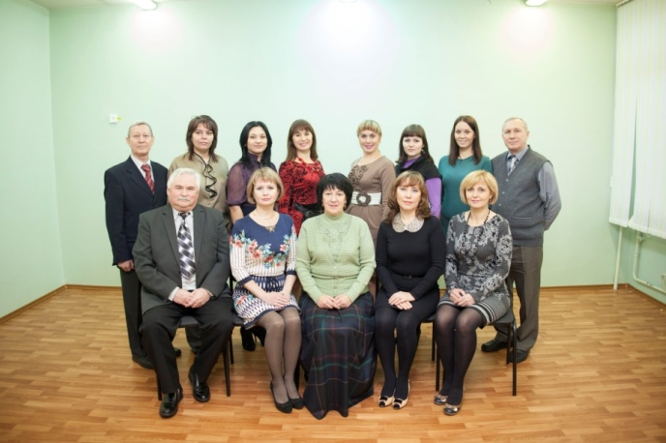
За свои профессиональные достижения она награждена грамотами и дипломами: диплом участника XX республиканского праздника народного творчества «Играй, гармонь!», посвященного 1000-летию Казани, 2005 год; благодарность Всероссийского фестиваля-конкурса «Юность», 2006 год; благодарность Международного фестиваля-конкурса «Юность», 2008 год; благодарность Генерального консульства России в городе Клайпеда, Литва, 2008 год.
За особые заслуги в профессиональной деятельности в 2005 году награждается Почётной грамотой Министерства Образования и Науки Республики Татарстан; 2008 году нагрудным знаком «Почётный работник общего образования Российской Федерации».
Начиная с сентября 2008 года, эстетический центр при гимназии №1 становится структурным подразделением Детской школы искусств, где Шамова Гузель Зуфаровна продолжает свою профессиональную деятельность в роли заместителя директора.
За годы работы Гузель Зуфаровна сформировала слаженную, компетентную и творческую команду педагогов, состоящую из 20 человек, обладающую профессиональными управленческими качествами. Из них с высшим образованием – 18 преподавателей, со среднем специальным – 2 преподавателя; высшую квалификационную категорию имеют 11 преподавателей, первую квалификационную категорию – 7 преподавателей.
Научно-методическая работа осуществляется через педагогические, научно-методические советы и предметные секции. Созданная система управленческой деятельности и комплексной психолого-педагогической диагностики позволяет получить реальную картину результативности, педагогических нововведений, направлений учебно-воспитательной работы.
Вся работа по повышению профессионального мастерства педагогов над единой методической темой организована через систему участия педагогов в работе педагогических советов, работу творческой группы, проблемных семинаров, работу методических объединений, школу молодого специалиста.
Шамова Гузель Зуфаровна охотно делится с коллегами опытом своей работы на мероприятиях различного уровня:
Структурное подразделение Детской школы искусств под руководством Шамовой Гузель Зуфаровны активно взаимодействует и сотрудничает с учреждениями культуры и спорта, организуя совместные мероприятия, конкурсы, фестивали, мастер-классы для педагогов, курсы повышения квалификации др.
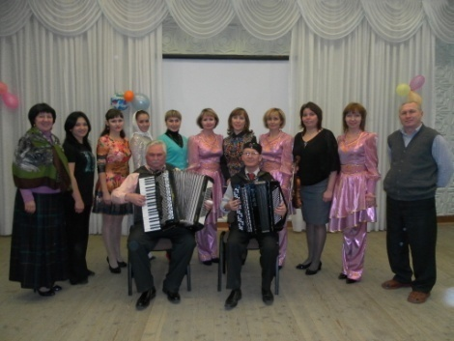
Стремление к достижению поставленных целей и задач не обходится без совместной деятельности педагогов, учащихся, родителей; через разнообразные формы взаимодействия: собрания, консультации, совместные поездки на фестивали и конкурсы, практическая творческая деятельность.
На вопрос: «Как вы оцениваете годы своей работы в данном коллективе?», Гузель Зуфаровна ответила: «Это был Золотой век творчества и процветания. Мы были одной большой семьей – дети, родители и учителя. Вместе творили, вместе отдыхали, вместе шили костюмы, вместе ездили на конкурсы и добивались успехов! Коллективы, созданные в наш «Золотой век», и по сей день радуют зрителей своими выступлениями!»
Отзыв от преподавателей структурного подразделения на базе гимназии № 1имени Мусы Джалиля
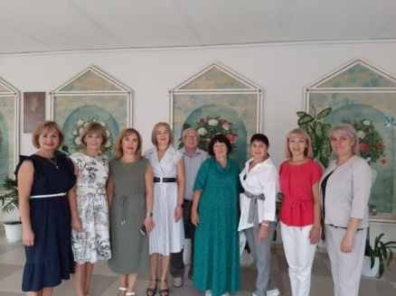
«Работая под руководством Гузель Зуфаровны, мы стали профессионалами в своем деле! Она щедро делилась своими идеями, педагогическими задумками, помогала стать настоящими педагогами своего дела, мудрыми и терпеливыми к своей профессии!
Прекрасные организаторские способности, знание психологии людей помогали Гузель Зуфаровне увлечь педагогический коллектив общим делом.
Ее коммуникабельность, умение общаться, дружелюбие, вызывают искреннее уважение у тех, с кем пришлось работать.
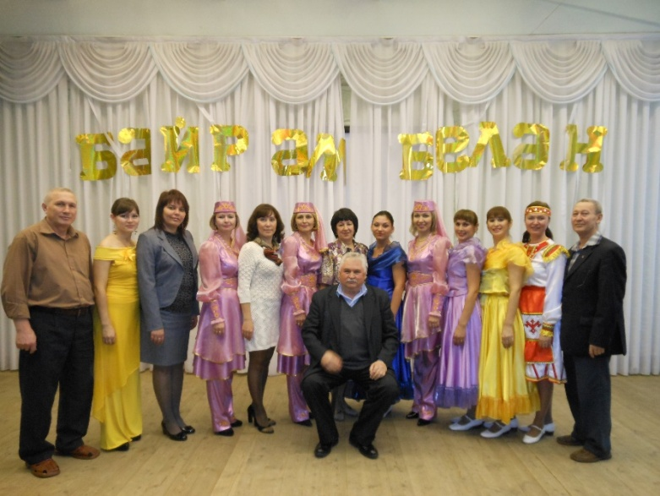
Талантливый человек талантлив во всем! Эти слова имеют самое прямое отношение к Гузель Зуфаровне».
